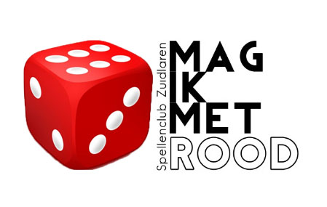

organiseert
spellenbeurs voor bordspellen
zaterdag 25 november 2023 – Dorpshuis Schipborg
10:00 uur - 17:00 uur

‘Mag ik met ROOD’
Wij, van de Spellenclub, houden van leuke gezellige dingen doen. Met elkaar.
Meestal doen we spelletjes, maar ook wel andere dingen. Zoals bijvoorbeeld deze beurs organiseren! Waar we dan ook weer spelletjes spelen natuurlijk. Net als op ons jaarlijkse Spelkamp-weekend.

Spellen spelen
Op de beurs zullen een flink aantal spellen klaarliggen om bij aan te schuiven en mee te spelen. Uitleggen is vaak zo gebeurd en dat doen we graag.
Alleen kijken kan natuurlijk ook.

Voor kinderen
Hebben we ook een paar leuke spellen en andere activiteiten klaar staan:
Ze kunnen knikkerbanen bouwen, zelf een spel maken, een kleurplaat inkleuren, of hoe kan het ook anders: een spelletje spelen met je ouders.

2e hands spellen kopen en/of verkopen
Heb je één of meer spellen in de kast waar je op uitgekeken bent, neem ze dan mee! Wij gaan dan proberen ze te verkopen in onze Bring & Buy stand.
Bring & Buy hoe werkt dat?
Je kunt spellen inbrengen vanaf 10:00 uur op de dag zelf bij de B&B stand.
Kijk even op de beurspagina van www.spellenclub.eu hoe het verder werkt.

We zien je graag op 25 november in Dorpshuis Schipborg
Borgweg 15b, Schipborg

